Что такое музыка?
Музыка - это неотъемлемая часть человеческой жизни. С музыкой мы встречаемся везде и всюду, хотя часто этого и не замечаем. Мы все любим музыку: одному нравится классика, другой предпочитает современные ритмы. О стилях музыки можно говорить и спорить долго, но у каждого найдется хотя бы одна приятная сердцу и слуху мелодия. Все мы по-своему наслаждаемся музыкой, но каждый ли задумывался над тем, что такое музыка, какой она бывает и почему так нравится людям? Именно об этом сегодня и поговорим.
Определение музыки
Само слово «музыка» имеет древнегреческое происхождение, буквально оно переводится "искусство муз", средством воплощения художественных образов для которого являются звук и тишина, особым образом устроенные во времени
В основе музыки всегда будет звук. Музыку также называют языком звуков.
Можно посмотреть на определение музыки с эмоциональной стороны: Музыка – это самая прекрасная вещь на земле, это наши чувства, эмоции, воспоминания, картины природы, одушевленные предметы. Все что нас окружает можно показать, рассказать и выразить музыкой. Музыка – это чудесный дар, данный человечеству. Спросите у разных людей о том, что значит музыка для них, и получите разные ответы. Музыка может быть средством получения наслаждения, способом самовыражения, хобби (когда человек сам сочиняет), делом всей жизни (когда увлечение музыкой очень сильно) и т.д.
Музыка не имеет выраженной материальной ценности, поскольку нематериальные её результаты проявляются, прежде всего, в духовной жизни человека и общества. Оказывая влияние на внутренний мир людей, искусство способно создавать или изменять нравственно-духовные ценности, обладая определённым содержанием. В отличие от многих других видов творчества, музыкальное содержание с трудом поддаётся формализации и описанию, так как требует не понятийного характера мышления.
Воздействие музыки осуществляется широким фронтом, влияя не только на эмоции и чувства, на психику и телесную моторику, но и затрагивая также способности к интуиции, игре, созерцанию, фантазии. Влияние музыки на человека, а так же некоторых животных очень сильно

Выделяют два вида музыки
А) фольклор – у нее нет автора , она передается устно
Б) профессиональная-здесь автор известен, так как исполнение и сочинение музыкального произведения_ сложный процесс, которому специально учатся.
Профессиональная музыка очень разнообразна: легкая , развлекательная (как фон повседневной жизни), классическая (самая сложная)это серьезные произведения, которые обращаются к вечным вопросам жизни. В ней есть те же стили, что и в изобразительном искусстве (барокко, романтизм, модерн и другие).
В)Джаз и рок- музыка - музыка с использованием современных звуковых средств и новых методов исполнения. Огромное место в творчестве рок музыкантов занимает импровизация. Иногда музыка рождается прямо на сцене.
.
. Доисторическая эра в музыке заканчивается с переходом к записи музыкальных произведений, которое, произошло на рубеже 3-2 веков до нашей эры.
Музыка играла важную роль в жизни древних египтян. О значении музыки в Древнем Египте говорят настенные рельефы древних египетских храмов и гробниц с изображением музыкантов. Древнейшими музыкальными инструментами египтян были арфа и флейта. В период Нового царства египтяне играли на колоколах, бубнах, барабанах и лирах, импортируемых из Азии, а богатые люди устраивали приёмы с приглашением профессиональных музыкантов.
Считается, что именно в Древней Греции музыка достигла наивысшего выражения в культуре Древнего мира. В Древней Греции впервые была отмечена некая закономерная связь между звуками и математическими величинами, открытие чего связано с именем Пифагора
. Теория музыки -
. В музыке выделяются следующие основные категории — мелодия, гармония, контрапункт (полифония), форма.
Некоторые музыкальные понятия.
Тембр музыкального звука определяется присутствием обертонов и зависит от источника звука. Громкость музыкального звука не превышает порога болевого ощущения.
Интервал- созвучие двух звуков.
Аккорд- созвучие трех и более звуков.
Гармония – закономерность сочетания тонов в созвучии
Термин «гармония» может касаться как отдельно взятого созвучия, так и общих закономерностей их использования. Гармонией называется также отрасль музыковедения, изучающая эти закономерности.
Консонанс – благозвучное звучание созвучий
Диссонанс- напряженное звучание созвучий
Их противопоставление и плавный переход диссонансов в консонансы в классической гармонии является одним из ключевых формообразующих факторов. В ряде авангардных музыкальных направлений, однако, противопоставление консонансов и диссонансов снимается.

Ноты- фиксация музыки с помощью письменных знаков. Преобладание семиступенчатых диатонических ладов в европейской музыке стало причиной того, что в процессе эволюции было выделено семь нот, названия которых происходят из латиноязычного гимна св. Иоанна[10] — до, ре, ми, фа, соль, ля, си. Эти ноты образуют семиступенчатый диатонический звукоряд. Названия нот распространяются на все октавы звукоряда.
Для обозначения остальных звуков принято использовать знаки альтерации — диез и бемоль, изменяющие высоту ноты на маленький музыкальный интервал — один полутон.
Лад- это понятие имеет много определений, лад занимает центральное место в гармонии музыки.
Разные музыкальные исследователи по-своему определяли музыкальный лад. Благодаря ладу музыкальное произведение звучит гармонично.
Музыкальный ритм – это соотношение долготы звуков (или нот) в их последовательности. Ритм построен на том, что какие-то ноты звучат дольше, чем другие, и все вместе они объединяются в определенном музыкальном потоке. Соотношение длительности звуков рождает различные ритмические вариации, которые, объединяясь, образуют ритмический рисунок музыки
Музыкальная форма - всякий музыкальный материал, построенный согласно определённым принципам в законченное целое, обретает форму — музыкальную форму. Существует множество классификаций форм музыкальных произведений. Выделяют формы монодические (мелодия без аккомпанемента), формы полифонические (многоголосые), формы гомофонные (гармонические). Так, если истоками монодических форм служили распевания тех или иных текстов, то в основе развития гомофонных форм лежало развитие инструментальной музыки. Для гомофонных форм весьма часто сохранились названия, пришедшие от ранних форм, например, рондо, соната.
Музыкальные произведения можно условно разделить по жанрам, направлениям и стилям. Критериями подобного разделения могут служить ритм, используемые инструменты, приёмы и другие параметры.
Музыкальный стиль - тесно связан с характером музыкального произведения, то есть с тем, как произведение воспринимается слушателем, какое создаёт у него впечатление. Также в понятие стиля включается и инструментовка, то есть непосредственно оценка музыкальных инструментов, использующиеся для воспроизведения, так как выбор тех или иных инструментов также способен сильно повлиять на восприятие.
Одно из распространённых делений на стили — по композиторам и по эпохам. Например, свойственный Баху гармонический, мелодический, полифонический, ритмический материал позволяет выделять «стиль Баха», поскольку имеется возможность отметить его несомненное отличие от материала других композиторов. Аналогично та или иная эпоха, обладая заметными чертами в музыке, позволяет вводить понятия о стиле данной эпохи (например, музыкальный стиль 18 века и т. п.).
Созданное композитором музыкальное произведение является воплощением части его внутреннего мира. Однако автор не может существовать в вакууме, так или иначе он изначально является носителем музыкальных культурных традиций и существует на поле разработанных музыкальных форм, стилей, звуковысотных систем, жанров, техник, символики музыкальных инструментов, смысловых амплуа тональностей и прочего. Если опыт предшественников не используется, то существует вероятность, что музыкальное содержание произведения останется не понятным слушателю.
Слушая свою любимую музыку, обогащается внутренний мир, наполняется жизненной энергией, развивается фантазия и творческое мышление .Слушайте музыку, любите музыку и жизнь станет более полной, наполнится новыми красками и образами, поднимет настроение и поможет в трудной ситуацИИ

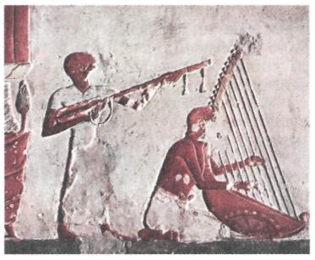
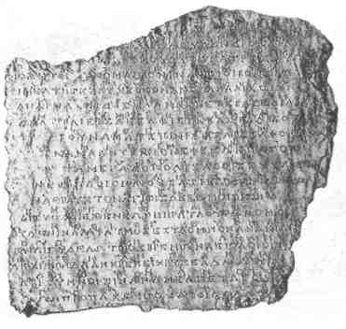
Фрагмент
древнегреческого гимна со знаками музыкального письма.

.
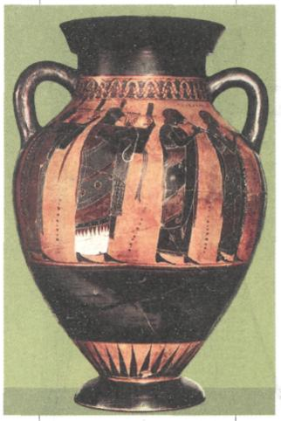
Музыканты. Вазопись. Древняя Греция. VI в. до н.э.
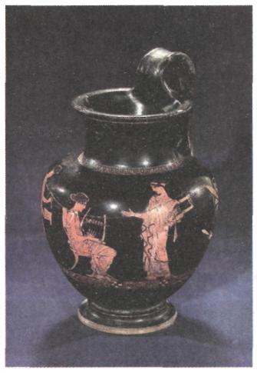
Музыканты. Вазопись. Древняя Греция. 440—430 гг. до н.э.

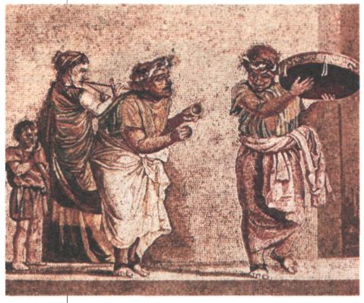
Уличные музыканты. Мозаика. Древний Рим. I в. н.э.

,
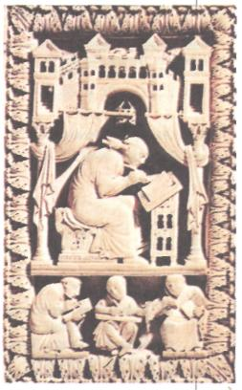
Папа Григорий I. Слоновая кость. X в.

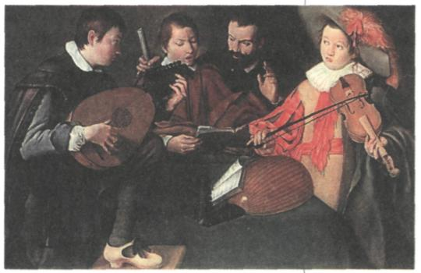
Лютня и виола. Картина неизвестного итальянского художника. XVII в.

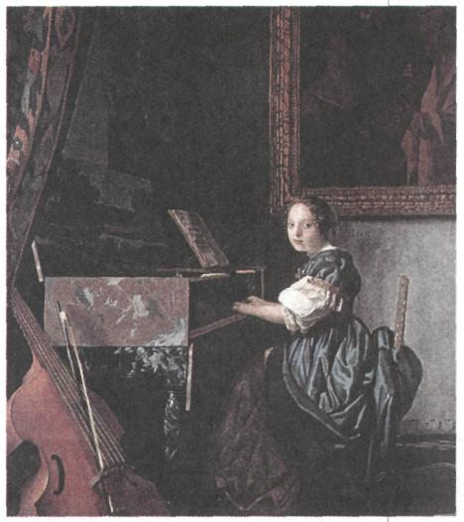
Молодая женщина играет на вёрджинеле.
Художник Я. Вермер. Около 1671 г.
—

